ÉCRASONS LE FASCISME
FRONTIÈRES OUVERTES
NON A L’EUROPE-FORTERESSE SAMEDI
13 OCTOBRE
RENCONTRE INTERNATIONALE A 13H
ET ASSEMBLÉE NATIONALE

GYMNASE DE BASKET DE ROUF
Rue Piraios et Petrou Ralli – Athènes

12h – 13h Accueil
13h – 15h30 La résistance au racisme et à la menace de l’extrême-
droite vaincra !
16h – 17h30 Ateliers
- Salle A – La solidarité aux réfugiés
- Salle B – Le procès et la condamnation de l’Aube Dorée
- Salle Γ – Coordination internationale
18h – 20h Tous ensemble pour effacer les Nazis

Des milliers se soulèvent en Allemagne, en Italie, en Autriche, en Grande-Bretagne pour ne pas laisser passer le fascisme et pour que la solidarité au réfugiés vainque contre l’Europe-forteresse.
Avec ce nouveau mouvement plein d’espoir, le mouvement antifasciste en Grèce a montré où est la force qui peut en finir avec les fascistes. Les 15 et 18 Septembre, des milliers ont inondé les rues pour les 5 ans depuis l’assassinat de Pavlos Fyssas, donnant une réponse aux nouveaux accords racistes de l’U.E. qui adoptent l’agenda de Trump, mais aussi revendiquant que termine le procès de l’Aube Dorée avec les assassins néonazis en prison. Travailleurs, étudiants, immigrés, refugies des camps, artistes, femmes et LGBTQ avec la KEERFA ont participé de manière dynamique a Syndagma le 15 Septembre. Nous devons maintenant discuter de comment nous organisons la suite.
L’entrée massive du mouvement antifasciste et antiraciste en Europe cet été face aux provocations des néonazis mais aussi des politiques racistes des gouvernements, a montré que la force existe qui peut leur barrer la route afin de ne jamais retourner au cauchemar du nazisme et du fascisme des années ’30.

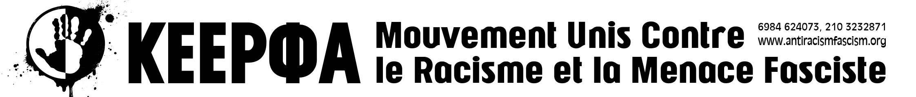

Intervenants:
Weyman Bennett, United against Fascism, Stand up against Racism, Grande Bretagne
Volkhard Mosler, Aufstehen gegen Rassismus, Allemagne
David Albrich, Plattform für eine menschliche Asylpolitik, Autriche
Denis Godard, collectif Marche des Solidarités, France
Marina Morante, Unitat contra el Feixisme y el Racisme, Catalogne
Salutation du mouvement antifasciste d’ Italie
Kostas Mandaios, président SFEA (anciens prisonniers de la dictature)
Giorgos Tsiakalos, universitaire
Kostas Papadakis, avocat de la partie civile au procès de l’Aube Dorée
Dimitris Angelidis, journaliste
Stella Protonotariou, institutrice,
Participation de la communauté LGBTQ
Petros Sapountzakis, instituteur, Ecole Multicolore
Natalia Rassouli, musicienne
Kostas Katarachias, président du syndicat des travailleurs de l’hôpital Aghios Savvas
Tassos Karandis, journaliste, Initiative des antifasciste de Salamine
Nassim Bikas, réfugié du camp de Malakassa
Petros Constantinou, coordinateur de la KEERFA

